Andrea Takáčová   
13.11.2016

**Traduction d’un extrait du livre *Concerto à la mémoire d'un ange* d‘Eric-Emmanuel Schmitt**

**Auteur :**

* 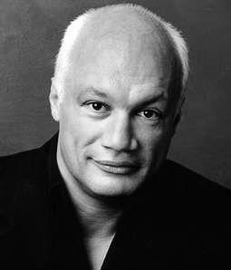Eric-Emmanuel Schmitt, né le 28 mars 1960 à Sainte-Foy-Lès-Lyon
* Études de philosophie à l´École normale supérieure
* [Dramaturge](https://fr.wikipedia.org/wiki/Dramaturge), [nouvelliste](https://fr.wikipedia.org/wiki/Nouvelle), [romancier](https://fr.wikipedia.org/wiki/Roman_(litt%C3%A9rature)) et [réalisateur](https://fr.wikipedia.org/wiki/R%C3%A9alisateur)
* Intéressé dans la musique, la littérature et dans l’histoire
* Le Prix Goncourt en 2010

**Livre en général :**

Le livre fait partie d’un recueil de nouvelles dont le titre est identique avec celui du livre que nous traduirons. Ce recueil est composé de quatre nouvelles : *L'Empoisonneuse*, *Le Retour*, *Concerto à la mémoire d'un ange*, *Un* *amour à l'Élysée.*

**Titre *Concerto à la mémoire d’un ange*** **:**

Le titre indique le morceau pour violon composé par Alban Berg, ce qui est mentionné directement dans le texte. Nous pouvons traduire le titre comme *Koncert památce anděla*, *Koncert na památku anděla, Koncert k památce anděla*. Nous pouvons supposer que ce titre fonctionne comme un pivot autour duquel l’histoire du livre se déroule.

**Informations générales sur l’histoire :**

L’histoire se déroule dans le présent. Les personnages principaux sont deux jeunes hommes, Axel et Chris, dont les personnalités sont décrites à l’aide des contrastes. Tandis qu’Axel est une matérialisation de la perfection, gentillesse, beauté, génie et de la noblesse d’esprit, Chris est un personnage jaloux, déséquilibré, il se sent inférieur par rapport à Axel, il est très compétitif.

Le narrateur de l’histoire et extradiégétique, omniscient.

Le langage de notre extrait est soutenu, quelquefois même sublime et poétique pour bien exprimer les circonstances, par exemple dans la scène où Axel joue au violon. Nous pouvons y trouver le champ lexical de la sphère musicale, ce qui relève dès le titre du livre.

**Traduction de la première partie du livre :**

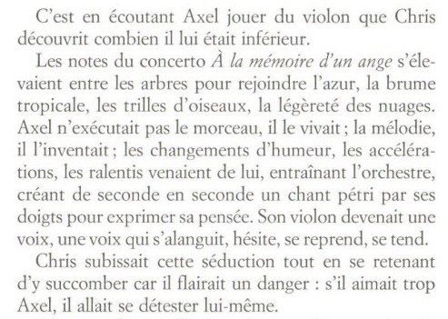

Když Chris slyšel hrát Axela na housle, došlo mu, že se mu vůbec nemůže vyrovnat.  
Tóny koncertu *Památce anděla* stoupaly mezi stromy a nechaly se unášet až k azurovému nebi, tropické mlze, zpěvu ptáků a lehkosti mráčků.

Axel tu skladbu nejen hrál, ale také prožíval. Byl to on, kdo tvořil melodii, kdo udával změny charakteru skladby či zrychlení a zpomalení rytmu, čím vedl orchestr a vytvářel ze sekundy na sekundu propracovanou melodii, která mu ožívala pod rukama, a která mu pomáhala vyjádřit myšlenky. Housle se rázem staly jeho hlasem, který se ztrácel, kolísal, nabíral sil a rozpínal se.

Chris byl vystaven pokušení a musel se ovládnout, aby mu nepodlehl, protože vycítil nebezpečí. Kdyby měl Axela příliš rád, začal by nenávidět sám sebe.

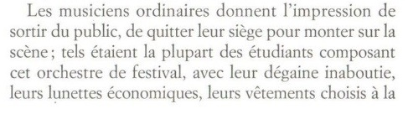

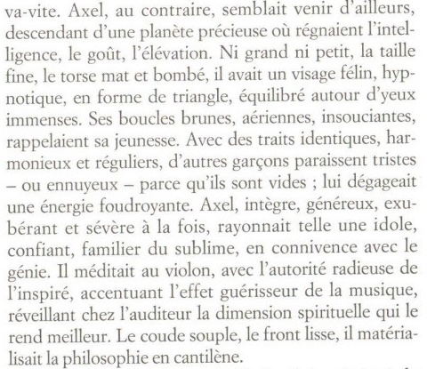

Všední hudebníci splývají s davem a vypadají, jako by se právě zvedli ze stoličky, aby se ukázali na jevišti. Přesně takový byl obraz většiny studentů, kteří patřili k tomuto orchestru, a kteří se vyznačovali bezmeznou neohrabaností, levnými brýlemi a ledabyle vybraným oděvem.

Na rozdíl od nich byl Axel jiný. Vypadal, jako by přišel odjinud, z nějaké vzácné planety, kde vládne rozum, dobrý vkus a ušlechtilost. Nebyl ani moc vysoký, ani moc nízký, štíhlé postavy. Měl tmavou hruď, která se nesla sebevědomě a jemnou, souměrnou tvář ve tvaru trojúhelníku. Pohled jeho velikých očí byl hypnotizující. Vlasy měl kudrnaté, hnědé, bezstarostné a hravé, v dokonalé souhře s jeho mladostí. V porovnání s jeho pravidelnými a ladnými rysy vypadají ostatní chlapci smutně (nebo spíš nudně), protože zejí prázdnotou, zatímco z něj vyzařuje ohromující energie. Axel byl zároveň čestný, velkorysý, plný života ale i přísný. Byl jakýmsi vzorem pro ostatní. Šlechetnost i sebevědomí mu byly známé a to vše šlo ruku v ruce s jeho nadáním. S oslňující mocí rozjímal za houslemi a přitom zdůrazňoval léčivé účinky hudby a probouzel tak u posluchače duchovní rozměr, který dělá člověka lepším. S obratností v rukách a bez jakéhokoli náznaku vrásek na čele dokázal zhmotnit svou filosofii do kantilény.

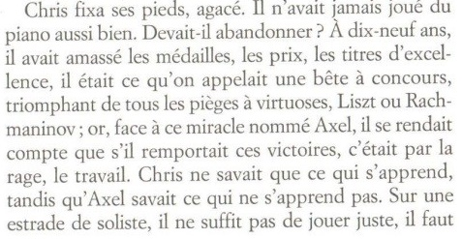

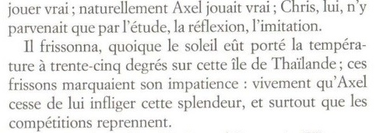

Chris se podrážděně díval na zem. Nikdy nehrál na klavír tak dobře. Měl se snad vzdát? Ve svých devatenácti letech už vyhrál mnoho medailí, cen i diplomů za vynikající výkon. Byl to on, kterému se říká nejlepší z nejlepších, zdolával všechny výzvy, které ho mohly potkat, jako byl Liszt nebo Rachmaninov. Avšak když poslouchal ten zázrak jménem Axel, moc dobře si uvědomoval, že jestli získal všechny tyto ceny, tak to bylo jedině díky náruživostí a práci. Chris věděl jenom to, co se dá naučit, zatímco Axel věděl to, co se naučit nedá. Na stupínku sólistů nestačí hrát čistě, je potřeba hrát především pravdivě. Axel tak hrál zcela přirozeně, ale Chris toho dosáhl jen tak, že se učil, uvažoval a napodoboval. Přestože teplota na tomto thajském ostrově dosahovala třiceti pěti stupňů, Chris se chvěl netrpělivostí. Zajisté to bylo i tím, že mu Axel přestal vnucovat tu nádheru, ale především proto, že znovu začnou soutěže.

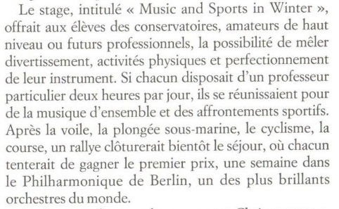

Stáž, která se jmenuje „Music and Sports in Winter“, nabízela studentům konzervatoří, amatérům na vysoké úrovni nebo budoucím profesionálům možnost skloubit zábavu, fyzickou aktivitu a zdokonalení se ve hře na svůj nástroj. Kromě toho, že každý měl k dispozici soukromého profesora na dvě hodiny denně, se všichni setkávali, aby si spolu zahráli v orchestru, nebo aby se utkali ve sportovních soubojích. Po plavbě na plachetnici, potápění, cyklistice a běhu se blížil konec pobytu a s ním také závod, ve kterém chtěl každý vyhrát první cenu, jíž byl týden v Berlínské Filharmonii, v jednom z nejúžasnějších orchestrů světa.

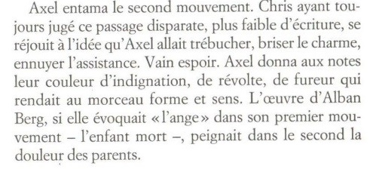

Axel začal hrát druhou část koncertu. Chris měl za to, že je tato část nesourodá a slabší než ta předešlá, a tak v koutku duše doufal, že Axel pochybí, naruší tak kouzlo této melodie a unudí publikum. Doufal však marně, protože Axel propůjčoval notám jistou dávku rozhořčení, vzpoury a zuřivosti, které vytvářely podobu skladby a dodávaly ji smysl. První část díla Albana Berga se nesla v znamení andílka, mrtvého děťátka, zatímco druhá část měla připomínat bolest jeho rodičů.

Celkově velmi pěkné, promyšlené české formulace, poznámky přínosné.